Intelligence artificielle

Grey Wolf Optimizer

Kévin Ruat, Kimon Michalopoulos, Arthur Bialek, Killian Deveze

L3 Miage/ Info

2020/2021

Sommaire

Table des matières

L’algorithme 3

Description : 3

Fonctionnement : 3

L’implémentation : 5

Objectif : 5

# L’algorithme

## Description :

L’algorithme du Grey Wolf Optimizer est un algorithme métaheuristique créée en 2014 par trois chercheurs : Mirjalili Seyedali, Mirjalili Seyed Mohammad et Lewis Andrew.

C’est un algorithme inspiré par la nature et plus précisément par la méthode de chasse des loups gris.

## Fonctionnement :

L’algorithme simule la méthode de chasse des loups gris. Tout d’abord dans son principe de hiérarchie : en effet les solutions sont organisées de manière hiérarchique ; la solution la plus pertinente sera représentée par Alpha, puis les suivantes par Beta, Delta et Omega.

Ces solutions sont déterminés en plusieurs phases : dans un premier temps on détermine la fitness (solution la plus optimale) pour chaque individu, ensuite vient l’encerclement et la chasse, dans lesquels chaque individu va se déplacer dans l’espace de solution possible grâce à ces formules :

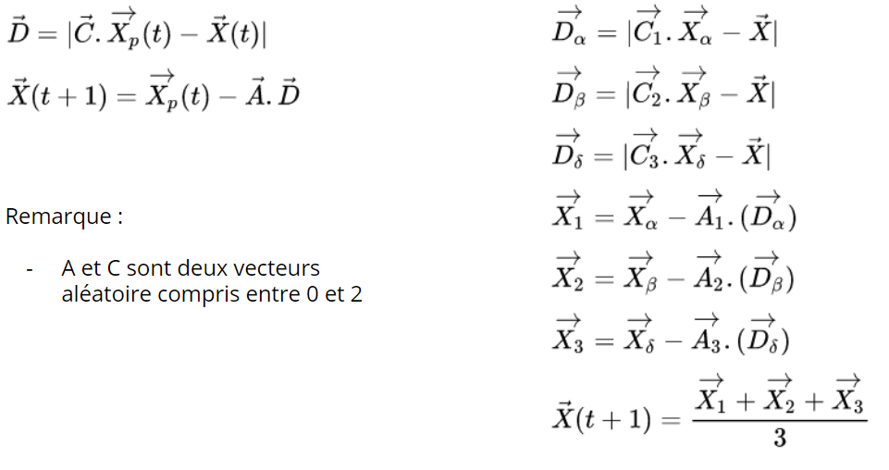

Viens ensuite les phases d’attaque ou d’exploration dans lesquelles un individu prends une solution plus optimale que celle qu’il possède ou se déplace ailleurs, de manière aléatoire dans l’espace.

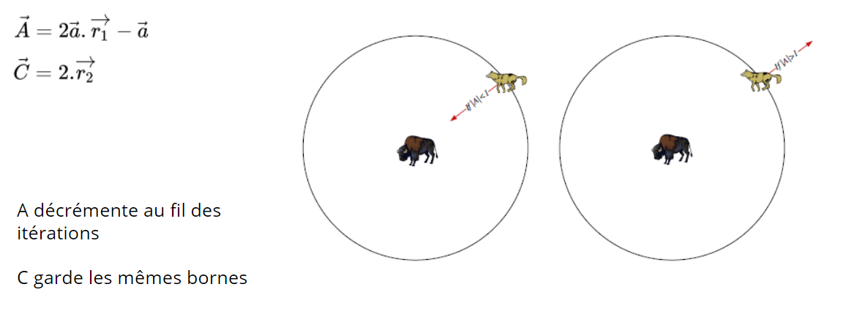

On peut ainsi résumer de manière assez synthétique le GWO comme suivant :

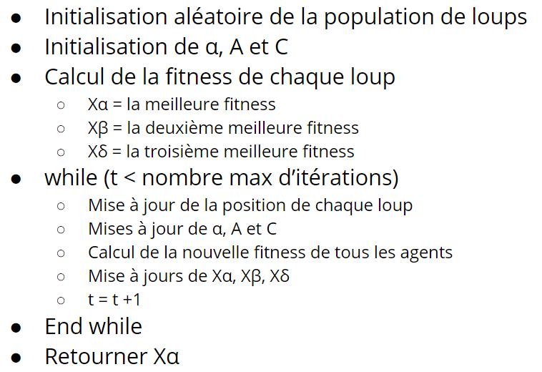

# L’implémentation :

## Objectif :